تقرير المقارنة الموسمية - 3 أرباع

📊 ملخص المقارنة | Comparison Summary
الاتجاه | Trend | Q2-2026 | Q1-2026 | Q4-2025 | المؤشر | Metric
↓↓ | 0 | 10 | 6 | إجمالي الحالات | Total Cases
→ | 0 | 1 | 0 | السريرية | Clinical
↓↓ | 0 | 26 | 15 | الإدارية | Management
↓↓ | 0 | 0 | 3 | العلاقاتية | Relational
→ | 0 | 14 | 0 | منخفضة الخطورة | Low Severity
↓↓ | 0 | 12 | 18 | متوسطة الخطورة | Medium Severity
→ | 0 | 1 | 0 | عالية الخطورة | High Severity
— | 0 | 0 | 0 | إجراءات وقائية | Prevention Actions
— | 0 | 0 | 0 | تفسيرات مقدمة | Explanations Submitted
— | 0 | 0 | 0 | حالات مفتوحة | Open Cases

🔷 مقارنة المجالات | Domain Comparison
الاتجاه | Trend | Q2-2026 | Q1-2026 | Q4-2025 | المجال | Domain
→ | 0 | 1 | 0 | Clinical
↓↓ | 0 | 26 | 15 | Management
↓↓ | 0 | 0 | 3 | Relational
↓↓ | 0 | 27 | 18 | الإجمالي | Total

🔶 مقارنة الفئات | Category Comparison
الاتجاه | Trend | Q2-2026 | Q1-2026 | Q4-2025 | الفئة | Category
→ | 0 | 1 | 0 | Clinical - Quality of Care
↓↓ | 0 | 12 | 12 | Management - Environment
↓↓ | 0 | 14 | 3 | Management - Institutional Processes
↓↓ | 0 | 0 | 3 | Relational - Listening
↓↓ | 0 | 27 | 18 | الإجمالي | Total

🔸 مقارنة الفئات الفرعية | SubCategory Comparison
الاتجاه | Trend | Q2-2026 | Q1-2026 | Q4-2025 | الفئة الفرعية | Subcategory
→ | 0 | 9 | 0 | Environment - Accommodation
↓↓ | 0 | 0 | 12 | Environment - Equipment
→ | 0 | 3 | 0 | Environment - Security
↓↓ | 0 | 3 | 3 | Institutional Processes - Bureaucracy
→ | 0 | 3 | 0 | Institutional Processes - Delay - Access
→ | 0 | 8 | 0 | Institutional Processes - Delay - General
↓↓ | 0 | 0 | 3 | Listening - Ignoring Patients
→ | 0 | 1 | 0 | Quality of Care - Examination & Monitoring
↓↓ | 0 | 27 | 18 | الإجمالي | Total

📊 التحليل البصري | Visual Analysis

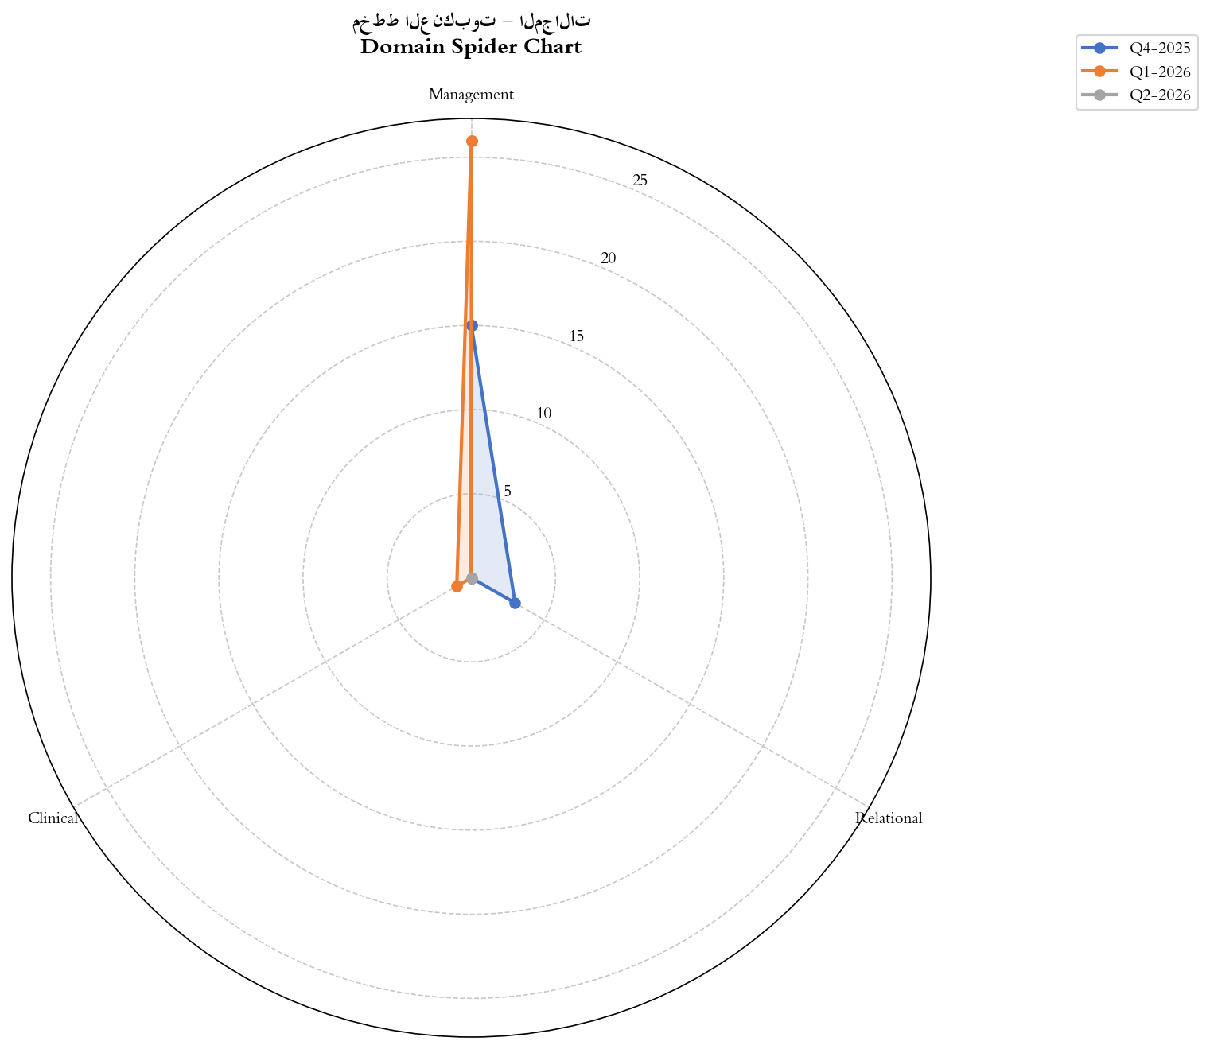
🕸️ مخطط العنكبوت - المجالات | Domain Spider Chart

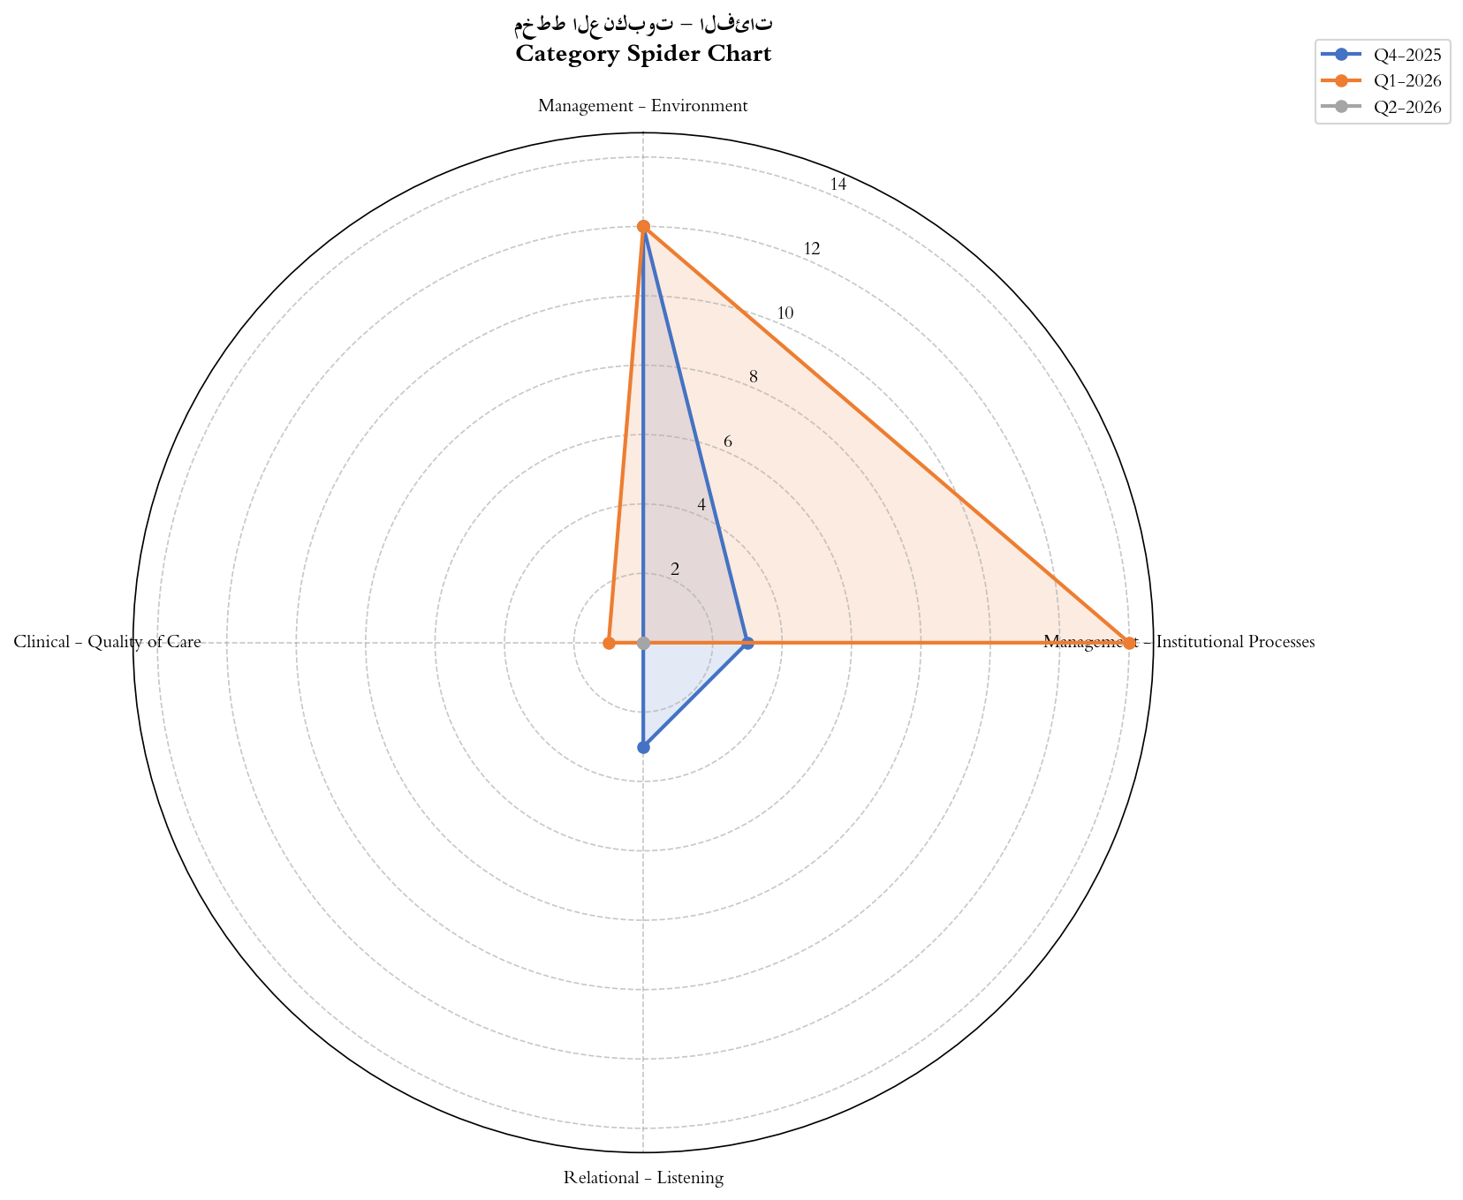
🕸️ مخطط العنكبوت - الفئات | Category Spider Chart

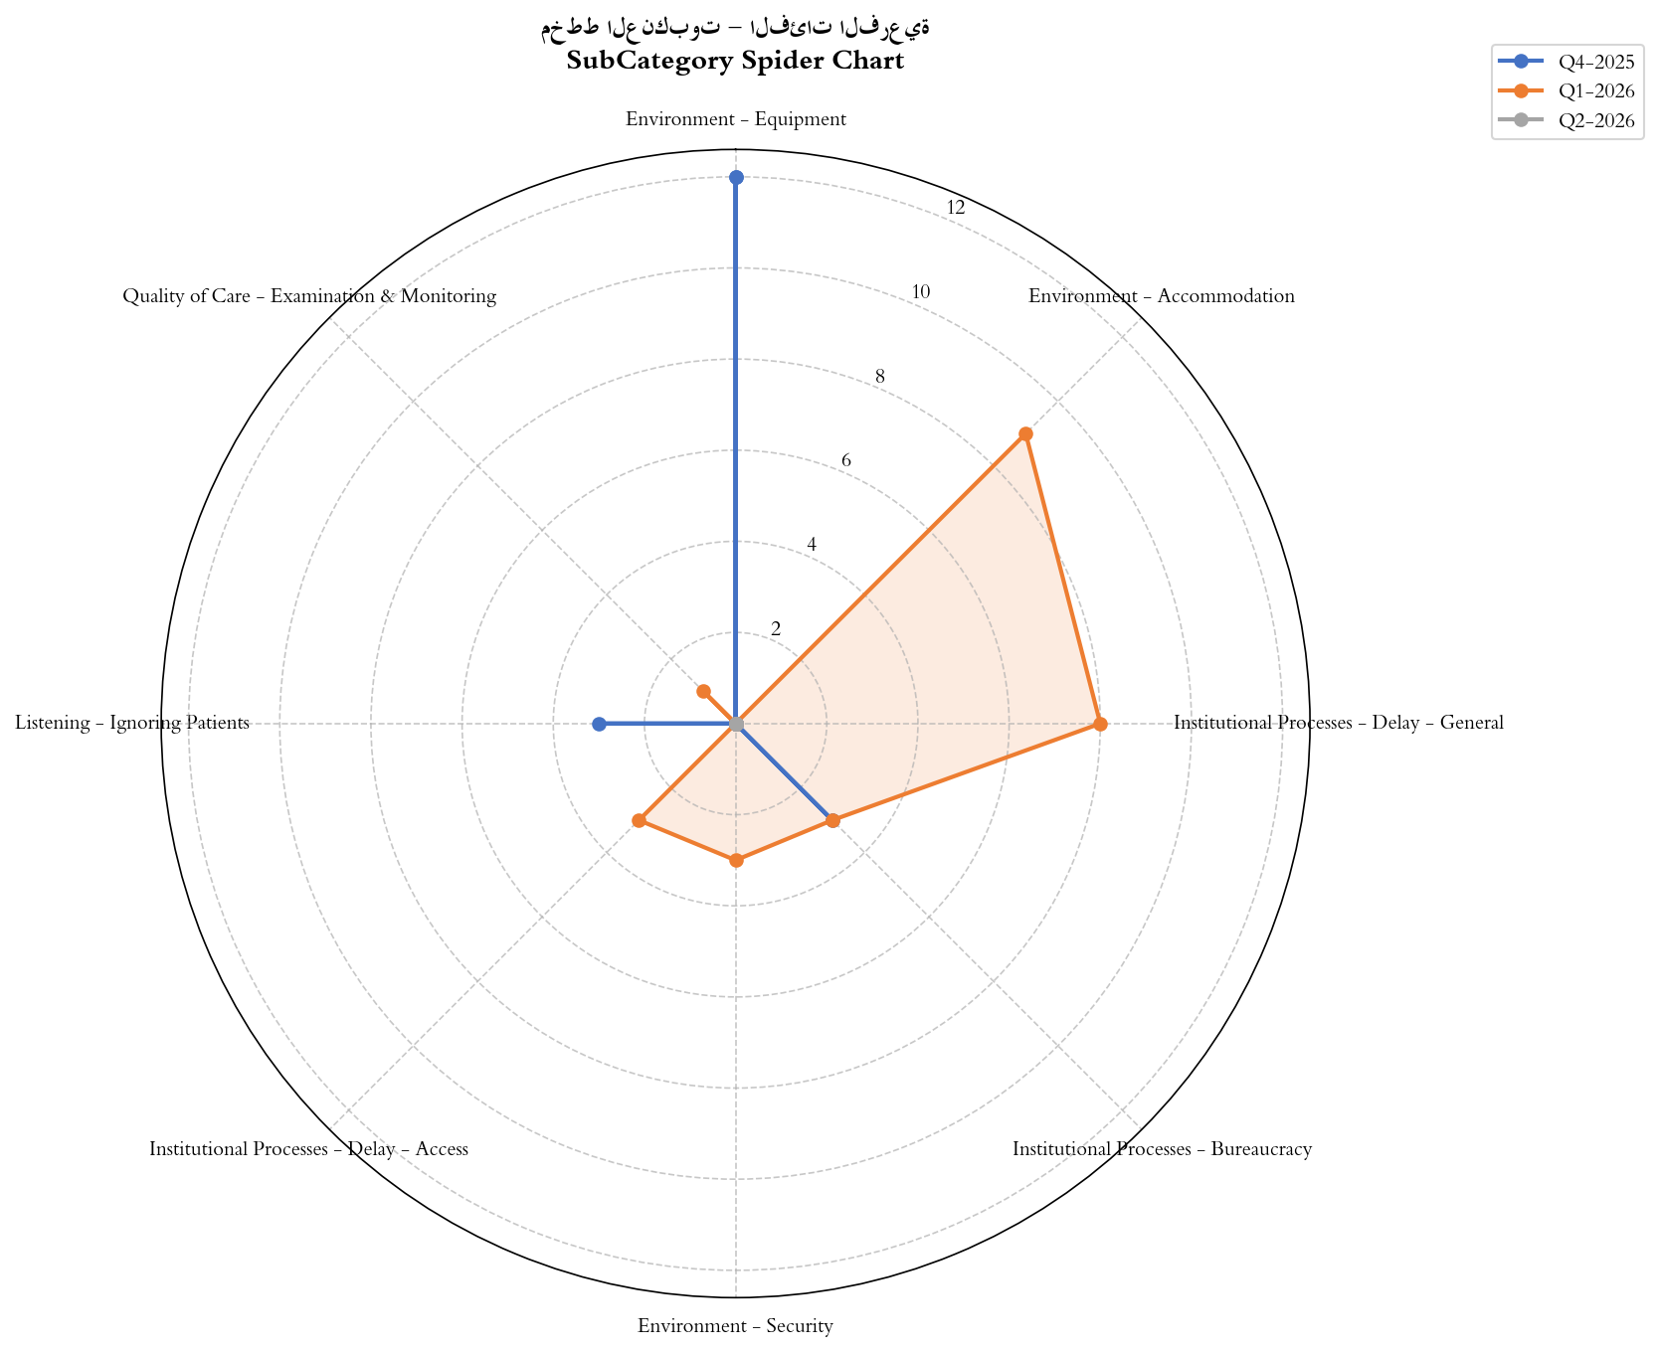
🕸️ مخطط العنكبوت - الفئات الفرعية | SubCategory Spider Chart

